מדוע מתים דגים במים?
קישור לכתבה באתר הידען:
http://www.hayadan.org.il/why-not-pee-in-the-water-1709121

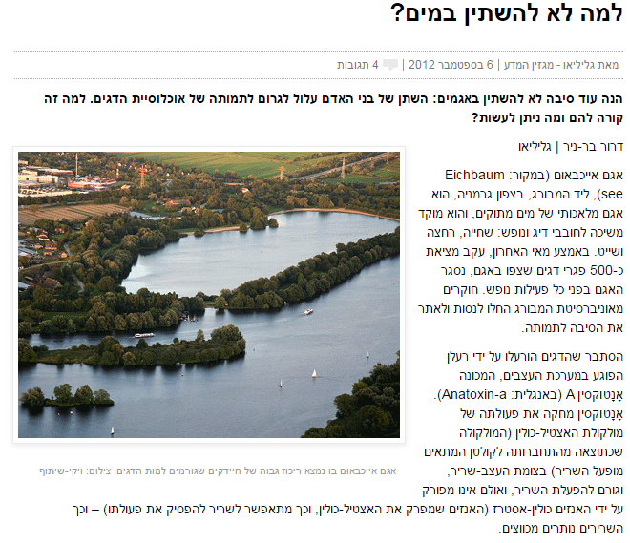
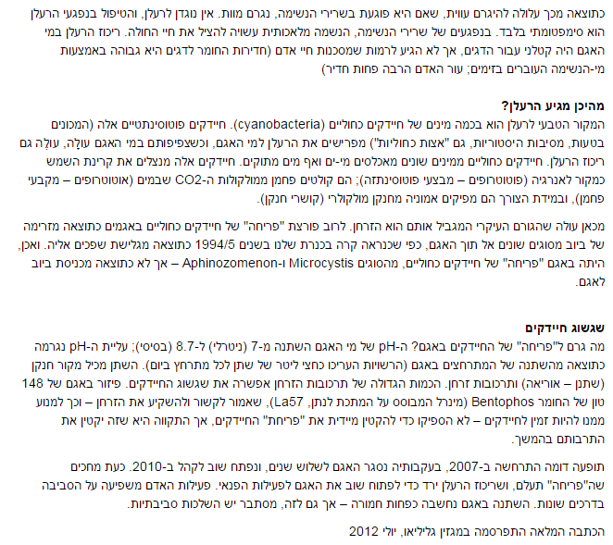

משימה לכתבה- למה לא להשתין במים?
פיתחה מכל בן אליהו , מבוסס על משימה שפתחה כוכבית לנקרי
קראו את הכתבה המצורפת וענו על השאלות 1-5.
שימו לב-מאחר ומדובר במשימה מתוקשבת תוכלו להקליד את התשובות ישירות לדף המשימה .
שאלה 1
האם אמינות הכתבה שקראתם גבוהה מאד, בינונית או נמוכה? נמקו תשובתכם בהתבסס על
ארבעת הקריטריונים להערכת אמינות מקור מידע.
תשובה:
שאלה 2
השלימו את תרשים הזרימה המתאר את השפעת האדם על הדגים באגם. היעזרו במאגר המשפטים שבהמשך.

מאגר משפטים: דגים רבים מתים וצפים באגם, מבקרים רבים משתינים באגם, החיידקים הכחוליים מפרישים את הרעלן אנטקסין, כמות תרכובות הזרחן באגם עולה, חיידקים כחוליים הזקוקים לזרחן מתרבים מאד, דגים סופגים את הרעלן דרך הזימים, מערכת העצבים של הדגים נפגעת.

שאלה 3
לפניכם 2 קישורים לכתבות נוספות:
http://www.mynet.co.il/articles/0,7340,L-3612126,00.html
http://lib.cet.ac.il/pages/item.asp?item=970

עיינו בשתי הכתבות הנוספות (אין צורך להעמיק בקריאה)
ענו:
- מהו הרעיון המדעי הבא לידי ביטוי בשלושת הכתבות?
- הסבירו בקצרה כיצד הרעיון בא לידי ביטוי בכתבות אלו.
תשובה:

שאלה 4
עליכם לפנות למבקרים כינרת ולשכנע אותם להשתמש בשירותים הציבוריים
עליכם לפנות אליהם בשני אופנים
- כתבו טיעון הכולל טענה, נימוק ודוגמאות התומכות בנימוק.

- צרו כרזה בעזרת האתר מדברים קומיקס - http://specialcomics.cet.ac.il/
על הכרזה להעביר בדרך חזותית את הרעיון המוצג בטיעון שכתבתם. צרו את הכרזה באתר והעתיקו אותה לקובץ המשימה.
תשובה:
שאלה 5
התייחסו לשאלה 4 וענו:
האם הטיעון שכתבתם והכרזה שעיצבתם תרמו לכם להבנת הנושא המוצג בכתבה?
אם לא, הסברו מדוע
אם כן ציינו מה תרם יותר ניסוח הטיעון או עיצוב הכרזה? נמקו.
תשובה:
קריטריונים | רמות ביצוע
קריטריונים | השיג/ה את המטרה במלואה | השיג/ה את המטרה בחלקה |  |  | נמצא/ת בראשית הדרך
ביטוי להבנה ולשימוש במיומנות הערכת אמינות מקור מידע  שאלה 1  (15 נק') | בוצעה הערכת אמינות מקור המידע תוך התייחסות לכל המאפיינים המופיעים בשאלה כולל נימוקים מפורטים.  18-25 | בוצעה הערכת אמינות מקור המידע תוך התייחסות לכל המאפיינים ללא נימוקים מפורטים  9-17 |  |  | בוצעה הערכת אמינות מקור המידע תוך התייחסות לחלק מהמאפיינים או ללא נימוקים מפורטים  1-8
ארגון התהליך המתואר בתרשים זרימה  שאלה 2  21 נקודות | המשפטים סודרו ברצף הגיוני מתאים  (כל משפט שלא שובץ במקום מתאים 3–נקודות)
זיהוי רעיון מדעי והסבר  שאלה 3  (19 נקודות) | נבחר רעיון מדעי מתאים וניתן הסבר מלא אודות ביטוי הרעיון בשלוש כתבות שונות  14-19 | נבחר רעיון מדעי מתאים וניתן הסבר אודות ביטוי הרעיון בחלק מהכתבות השונות  6-13 |  |  | לא נבחר רעיון מדעי מתאים. או שניבחר רעיון מתאים ללא כל הסבר  0-5
ביטוי להבנה ולשימוש במיומנות הטיעון  שאלה 4א  (20 נק') | נוסח טיעון מתאים הכולל טענה ,נימוק לטענה ועדויות מהקטע התומכות בנימוק  15-20 | נוסח טיעון הכולל טענה ונימוק אולם חסרות עדויות מתאימות התומכות בנימוק  7-14 |  |  | לא הוצג טיעון מתאים כלל או שהוצג רק חלק מהטיעון  0-6
ייצוג רעיון באמצעות כרזה בסגנון קומיקס  (20 נקודות) | הכרזה מעבירה את המסר אודות ההתנהגות הרצויה(הטענה) וכולל גם הסבר ברור לדרישה(הנימוק)  10-14 |  | הכרזה מעבירה את המסר אודות ההתנהגות הרצויה אבל לא מלמדת באופן ברור מדוע יש לנהוג כך  5-9 | המסר אודות ההתנהגות הרצויה מועבר באופן לא ברור  0-4
ייצוג רעיון באמצעות כרזה בסגנון קומיקס  (20 נקודות) | המסר מועבר באופן מקורי ומעניין  2-3 |  | המסר מועבר אופן שאינו מושך את הצופה  1
ייצוג רעיון באמצעות כרזה בסגנון קומיקס  (20 נקודות) | עיצוב הכרזה ייחודי ונאה  3 |  | העיצוב נאה אך שיגרתי  2 | לא הושקע מאמץ ניכר בעיצוב  1
התייחסות רפלקטיבית  חלק  (5 נק') | קיימת התייחסות רצינית ומשמעותית של התלמיד למטלות הרפלקטיביות.  4-5 | קיימת התייחסות חלקית של התלמיד למטלות הרפלקטיביות.  2-3 |  |  | קיימת התייחסות מזלזלת של התלמיד למטלות הרפלקטיביות.  0-1
מחוון

